平成２７年度 金杉町会
敬老会
日にち：平成２６年９月１３日（日）
じかん：午前１１時 ～ 午後２時
ところ：金杉会館（金杉３－２－１７）

日程・次第
10：00 受付開始

11：00 開会のことば
町会長挨拶
ご来賓からのご祝辞
喜寿・米寿の方へ記念品の贈呈
敬老会員からのお礼のことば
11：45 乾杯・会食
12：10 アトラクション
14：00 閉会のことば
祝 賀

平成２７年度 敬老会員（７５歳以上）
男性 名
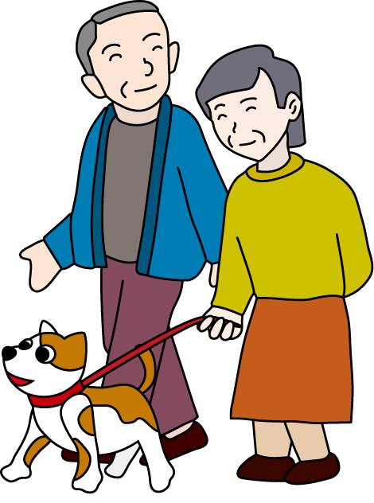
女性 名
＜年齢構成＞
９０歳以上 名
８０～８９歳 名
７５～７９歳 名

米寿 ６ 名
（ 班） （ 班） （ 班）
（ 班） （ 班） （ 班）

喜寿 ８ 名
（ 班） （ 班） （ 班）
（ 班） （ 班） （ 班）
（ 班） （ 班） （ 班）
（ 班） （ 班） （ 班）
（ 班）

アトラクション

- 日本舞踊：野菊会・藤乃藤菊（北野洋子）先生
- ② ③
④ ⑤

◎ 琴 けいこ ショー

